M
ucho se habla de que las tecnologías de la información impactarán las actividades cotidianas de las organizaciones.
La transferencia de tecnología ocurre en menor tiempo dado que la Internet es el medio para que esto suceda y los costos de acceder a esta disminuye dramáticamente.
Con el fin de ilustrar como las actividades cotidianas de quien responde por los reportes de una entidad pueden ser más eficientes con el uso de las TIC, disminuyendo la dependencia del uso de hojas de cálculo, se describe a continuación una metodología que se apoya en la tecnología XBRL para automatizar un cotidiano proceso y poder realizar una transformación digital.
El ejemplo está basado en preparar un reporte bimestral de Industria y Comercio ICA.
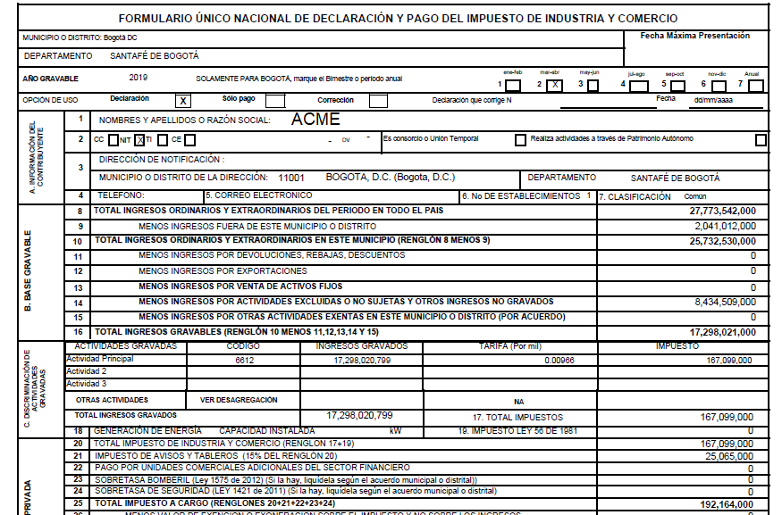
Los pasos seguidos fueron:
- Identificar la fuente de datos a ser utilizada. En este caso un balance de prueba en formato .txt / .csv / .xls generado directamente de cualquier sistema contable.
- Crear una taxonomía XBRL para el reporte ICA.
- Mapear la información del balance de prueba hacia la taxonomía XBRL Global Ledger.
- Simultáneamente mapear la instancia resultante hacia la taxonomía de ICA. (Num2)
- Transformar la instancia resultante a un formato PDF / HTML
El resultado obtenido fue:
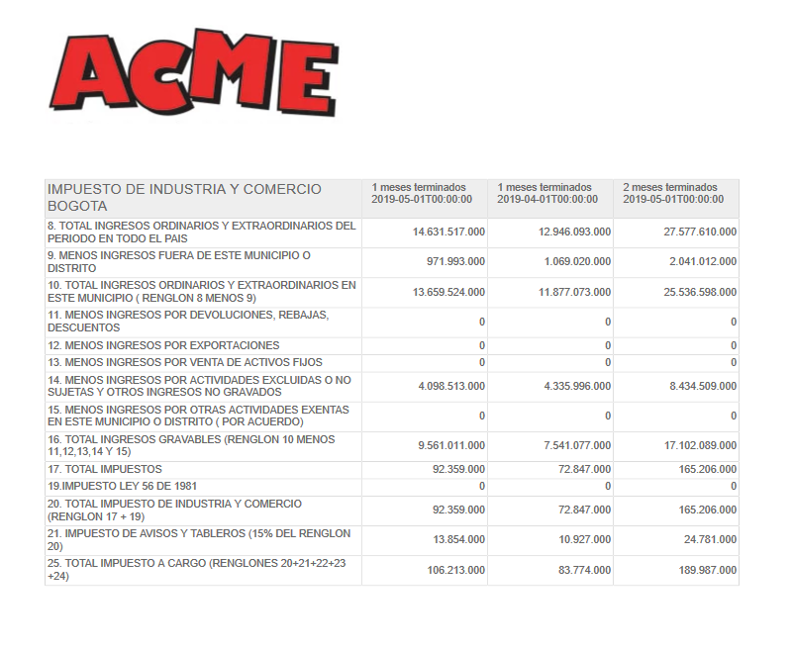
Los profesionales de las ciencias contables que adquieran habilidades tecnológicas podrán contribuir al proceso de innovación necesario en las organizaciones, en especial las PYMES que perciben estos procesos como distantes y costosos, agregando valor a sus actividades al hacer posible automatizar procesos e invertir su tiempo en el análisis de datos.
Richard Gabriel Gasca

